JavaWeb后台培训之JDBC_MySQL
张戈 2012-4-22
下载安装包：
登陆：http://dev.mysql.com/downloads/mysql/ 选择符合你的版本下载
下载驱动：
登陆：http://dev.mysql.com/downloads/connector/j/
PS：如果以上不能下载，可能是被墙了，大家自个去找个自由门翻墙出去，或者找我要。或者google mysql-server 和 mysql-connector-java

安装mysql服务器：
双击mysql-essential-5.1.55-win32.msi文件自动运行安装mysql
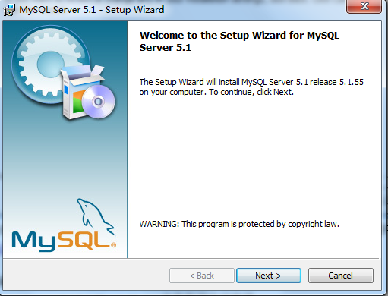
点击NEXT进入如下界面，
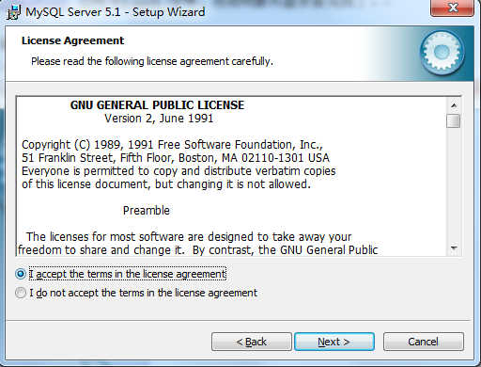
选择同意条约然后点击NEXT
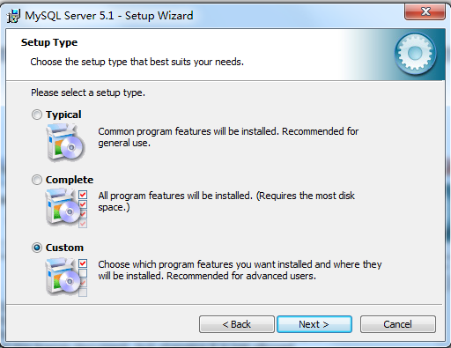
选择Custom之后点击NEXT出现下面界面
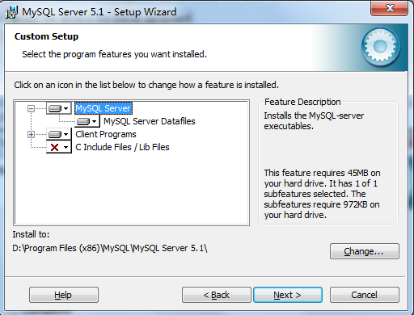
选择需要安装的部分，然后可以更改安装路径，也可以默认路径，然后点击NEXT,出现下面界面：
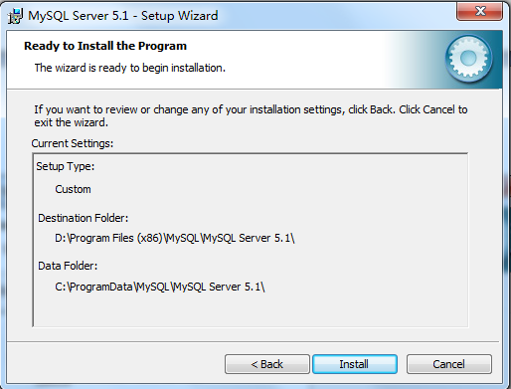
这个界面就是确认之前的选择，如果没有问题点击Install进行安装，如果有问题可以点击back后退继续选择，如果不想安装直接点击Cancel取消安装就可以了。点击Install之后就会安装，最后就进入mysql配置导向，选择NEXT 就会出现下面界面
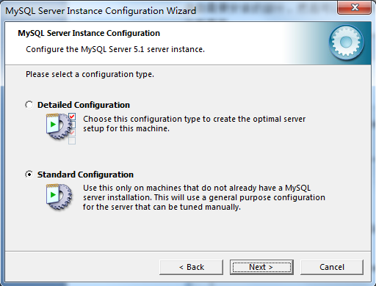
选择标准配置就可以了，选择完之后点击NEXT进入下面界面：
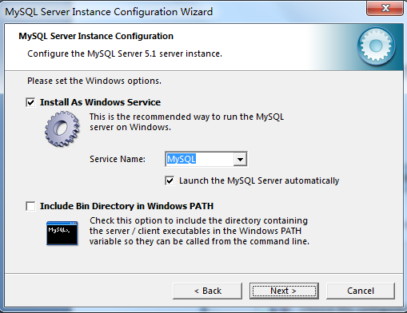
这个界面就是配置服务名称以及自动加载服务等选择，配置之后点击NEXT进入下面界面：
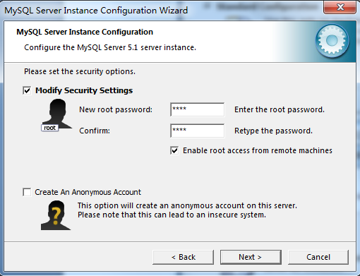
配置账户名称和密码，然后点击NEXT进入执行配置页面：
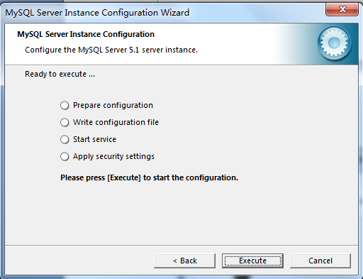
点击Execute就会执行刚才的配置。完成配置之后就会出现下面页面：
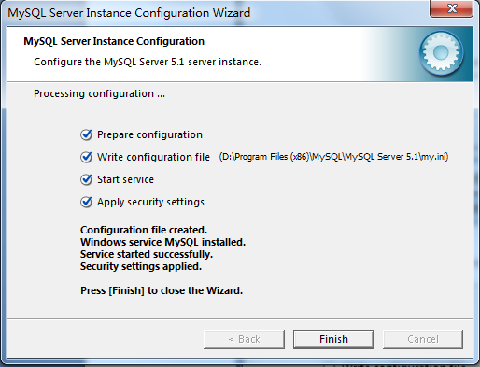
点击Finish完成安装。
使用MySQL：
找到MySQL Command Line Client，如图：双击进入，或者配置环境变量以后，直接在命令行输入mysql
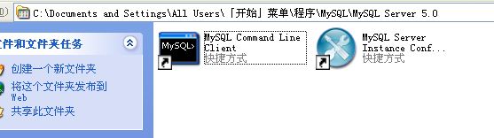
输入密码后即可以进入：如图
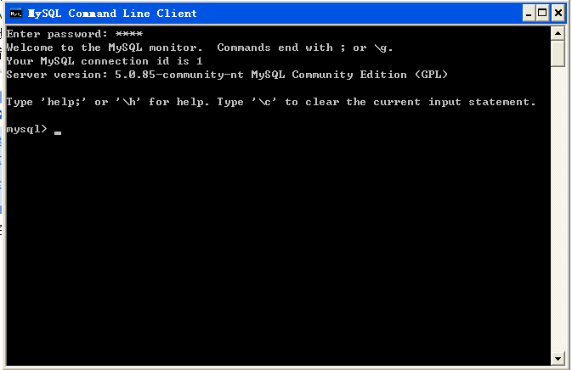

至此，环境已经搭建好了，那就先来了解一下理论上的东西吧！

什么是数据库？为什么需要数据库？
我尽量用最通俗的语言解释。写软件的时候总需要涉及到很多数据的，如账号密码等，所以你必须为管理这些数据而操心啦，当然你是可以把数据存到文本文件或者其他类型的文件啦，但是这样管理起来就很不方便，至少不安全，还有可维护性，可移植性都很不好。于是就有人开发出了一套专门管理数据的软件，这就是数据库了。
For more information，please google database！

什么是MySQL？为什么用MYSQL？
MySQL是一个开放源码的小型关系型数据库管理系统，开发者为瑞典MySQL AB公司。目前MySQL被广泛地应用在Internet上的中小型网站中。由于其体积小、速度快、总体拥有成本低，尤其是开放源码这一特点，许多中小型网站为了降低网站总体拥有成本而选择了MySQL作为网站数据库

那如何操作数据库？
必须去google更多相关的数据库理论知识，或者看书。这里比较注重操作。
你可以先使用root用户登录mysql，等到学习更多的用户管理知识后，可以注册普通用户，然后按需分配权限和空间。
首先需要在数据库软件里面建立一个库，然后才可以建立表，表里面记录的就是你的数据了。

创建一个库，并使用这个库：
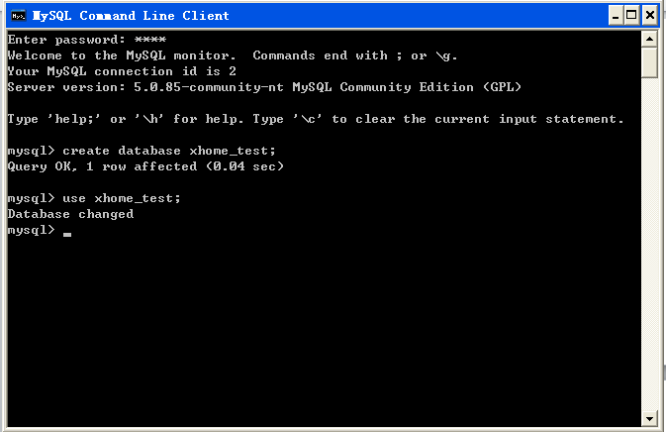

创建一张表：
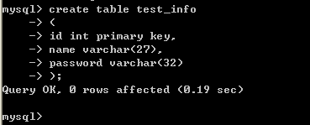
描述一张表的结构：
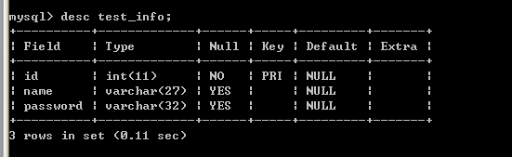
显示库里面的所有表：
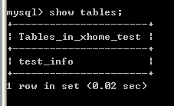

插入一条数据到表中去：

查找一条数据：
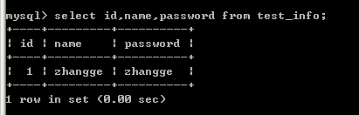

修改一条数据：
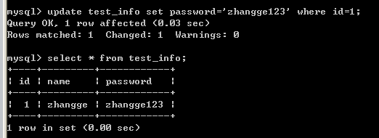

删除一条数据：
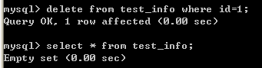

到此为止，数据库的最基本操作，增删改查介绍完了，更详细的数据只是学习请自己去学习，如数据库设置三范式，五个约束条件，修改表结构，表与表的关系，分页查询，子查询，模糊查询，表连接，函数，触发器，存储过程，事物等。
入门靠师傅，天才靠学生，所以说从来只有说天才学生，没有说天才老师的。
这些都是纯的数据库操作，只有学习了这些基础后才可以去学习如何使用高级语言来操作数据库。对java来说，就要使用JDBC，JDBC==java database connection。
首先要添加驱动包，开始的时候就已经提供下载地址了。在Eclipse/MyEclipse里面只要添加依赖包即可。
这里只介绍如何连接mysql，对于其他数据库的连接，请google去。
JDBC代码：
package org.xhome.web.zhangge;

import java.sql.Connection;
import java.sql.DriverManager;
import java.sql.SQLException;

public class TestJDBC {

private static final String DRIVER = "com.mysql.jdbc.Driver";//mysql的驱动类
private static final String URL = "jdbc:mysql://localhost/";//数据库的url地址
private static final String DBNAME = "xhome_test";//数据名称
private static final String USERNAME = "root";//帐号
private static final String PWD = "root";//密码

private Connection conn = null;//连接

public Connection getConnection(){
if (conn == null){
try {
Class.forName(DRIVER);//利用java反射来加载驱动类，更多反射知识看java编程思想或者google
conn = DriverManager.getConnection(URL + DBNAME, USERNAME, PWD);//与数据库建立连接
} catch (ClassNotFoundException e) {//异常处理
System.out.println("没有添加驱动包！");
e.printStackTrace();
} catch (SQLException e) {
System.out.println("SQL语句错误");
e.printStackTrace();
}
}
return conn;
}

public static void main(String[] args) {
Connection con = new TestJDBC().getConnection();
System.out.println(con);
}
}
数据配置的信息，可以写到一个配置文件（datainfo.properties）里面：
DRIVER=com.mysql.jdbc.Driver
DBURL=jdbc:mysql://localhost/
DBNAME=xhome_test
USERNAME=root
USERPWD=root

代码写成这样：
public Connection getConnectionByProp() {
this.getProperty();
Connection conn = null;
try {
Class.forName(prop.getProperty("DRIVER"));
conn = DriverManager.getConnection(prop.getProperty("DBURL")+prop.getProperty("DBNAME"),prop.getProperty("USERNAME"),prop.getProperty("USERPWD"));
} catch (ClassNotFoundException e) {
System.out.println("没有添加驱动包！");
e.printStackTrace();
} catch (SQLException e) {
System.out.println("SQL语句错误");
e.printStackTrace();
}
return conn;
}

public void getProperty() {
prop = new Properties();//实例化配置文件类
InputStream in;
try {
in = new BufferedInputStream(new FileInputStream("src/datainfo.properties"));//打开文件流
prop.load(in);//初始化配置文件类
} catch (FileNotFoundException e) {
System.out.println("找不到配置文件");
e.printStackTrace();
} catch (IOException e) {
System.out.println("IO流异常");
e.printStackTrace();
}
}

JDBC对数据库的基本操作：
这里只介绍三个类：Statement PreparedStatement ResultSet
要操作数据库，就需要发送sql语句来执行，然后获取执行sql后的返回结果。
Statement就是我们用来发送sql语句的类。使用方法如下：
Statement的实例通过connection的createStatement()来创建。
常用的方法有：
executeQuery(); // 用来查询
executeUpdate(); // 用来更新
execute(); // 用来执行存储过程
executeBatch(); //用来执行批处理

ResultSet就是查询返回的结果集，使用方法如下：
ResultSet rs = statement.executeQuery(“select * from test_info”);
ResultSet会保持当前的游标，最初ResultSet的游标会在第一行之前。
While(rs.next()) {
Int id = rs.getInt(“id”);
System.out.println(id);
String name = rs.getString(“name”);
System.out.println(name);
String password = rs.getString(“password”);
System.out.println(password);
}

PreparedStatement也是用来发送sql语句的，它与statement的区别是，它做了一个预处理，即预先发送sql语句到数据库后而不执行，事后完善sql语句后再真正执行sql语句（有效防止sql注入）。例如：
String sql = “select * from test_info where id=?”;//这里？是一个占位符，表示以后再填充数据。
PreparedStatement psta = conn.prepareStatement(sql);//已经发送sql语句了，但是没有执行
psta.setInt(1, 1);//给第一个占位符赋值为1
ResultSet rs = psta.executeQuery();//真正执行了sql语句

基本上是用这三个类就足够了，详细更多用法请看书，看API，google

什么是SQL注入？
假如你要执行如下语句：
String name;//这个值由用户输入
String sql = “select * from user where name=’ ” + name + “ ’ ”;
那么坏人就会不规矩地填写用户名了，而是这样的内容 test’ or ‘1=1
完整的语句就是：
Select * from user where name=’test’ or ‘1=1’;
明显这个逻辑判断永远为真，坏人就可以为所欲为了。
有了预处理后，数据库首先会预执行sql语句，然后再动态链接占位符的参数，那么就可以有效防止SQL注入了。

Referen：
MYSQL官方教程：http://dev.mysql.com/doc/refman/5.1/zh/tutorial.html

本周培训内容到此为止，请大家把以上的操作都要实现一次，然后把工作室网站的数据库建好，大概8张表，记得保留建表的sql语句！
周六晚上开会，所以周五晚上之前必须把周报发给我：zhgeaits@gmail.com

下周内容预告：
自己简单封装一个JDBC框架使用。

